Урок виробничого навчання

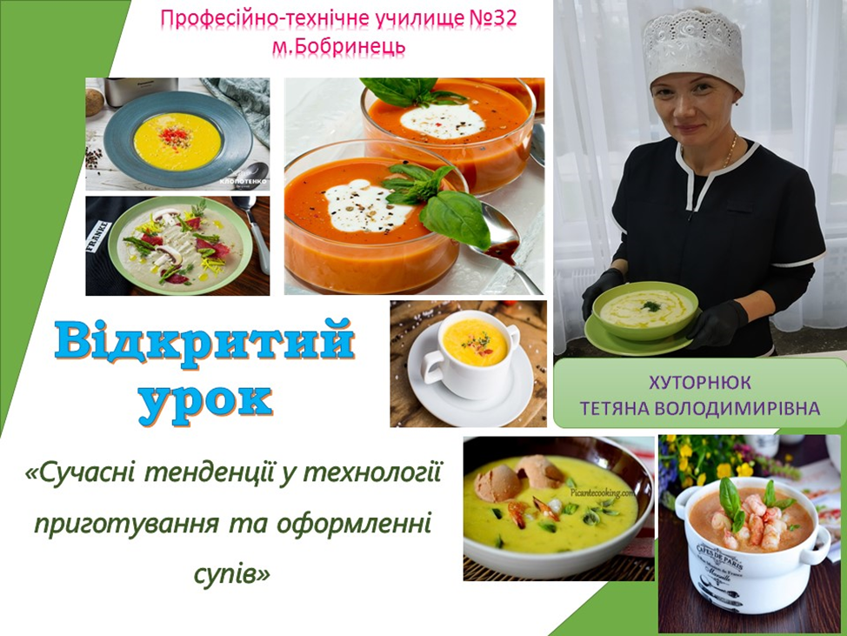
«Сучасні тенденції у технології приготування та оформленні супів-пюре»

Виконавець майстер в/н
Віра КУНЧЕНКО
майстер

2024р.

Тема програми: «Приготування супів»
Тема уроку: «Приготування супів-пюре»
Мета уроку:
Навчальна: Закріплення теоретичних знань, відпрацювання єдиних прийомів та навичок, необхідних для засвоєння технологічного процесу приготування супів-пюре.
Розвиваюча: Розвиток технологічного мислення виробничої орієнтації, фантазії, уяви, творчого, самостійного підходу до роботи.
Виховна: Виховування почуття відповідальності за результати своєї роботи, навиків самооцінки, прагнення до успіху, естетичного смаку; підвищення інтересу до обраної професії; закріплення навичок колективної діяльності.
Тип уроку: комбінований, формування практичних навичок та вмінь
Форма організації навчальної діяльності: робота в малих групах.
Методи проведення: бесіда, діалог, практичний показ прийомів, вирішення проблемних ситуацій.
Засобі начання: мультимедійний екран, ноутбук, картки з заданням, інструктивні картки та технологічні картки, додатки в google-сервісі Genial.ly – презентація «Приготування супів-пюре» (https://view.genial.ly/61fcef8ca42f830018c0f945/presentation-prigotuvannya-supiv-pyure), відео-презентація «Загальні правила подачі супів» (https://view.genial.ly/6213c04bed20280013a51f5e/video-presentation-zagalni-pravila-podachi-pershih-strav), пазл (https://view.genial.ly/62140401a4e0e800127f499d/interactive-content-peuzeul), вікторина «Приготування супів» (https://view.genial.ly/6213e51c42cb170019d90300/interactive-content-prigotuvannya-supiv), інфографіка «Міжнародний день супів» (https://view.genial.ly/6213e51c42cb170019d90300/interactive-content-prigotuvannya-supiv), ітерактивна карта «Приготування супів» (https://view.genial.ly/6213e51c42cb170019d90300/interactive-content-prigotuvannya-supiv)
Матеріально-технічне забезпечення: механічне та теплове обладнання: електричні плити, блендер; інвентар: каструлі, сковорідки, лопатки, мірний посуд.
Міжпредметні зв'язки:
- Технологія приготування їжі з основами товарознавства. Тема «Супи».
- Устаткування підприємств громадського харчування. Тема «Теплові апарати гарячого цеху»
- Облік, калькуляція, звітність. Тема «Розрахунок сировини на визначену кількість»
- Організація виробництва і обслуговування «Столовий посуд»,
- Санітарія та гігієна. Тема « Санітарні вимоги до приготування та реалізації харчових продуктів»
- Охорона праці. Тема «Технічні вимоги безпеки праці під час експлуатації теплового обладнання»

ХІД УРОКУ
Організаційна частина
Перевірка присутності учнів.
(Добрий день шановні здобувачі, будь ласка, староста, доложіть про готовність до уроку).
Доклад старости про готовність групи до уроку.
Вступний інструктаж.
- Повідомлення теми та мети уроку:
Тема сьогоднішнього уроку «Приготування супів-пюре»
Мета уроку: Навчитися підбирати інструмент, інвентар, посуд для організації робочого місця; готувати супи з дотриманням технологічного процесу, закріпити теоретичні знання на практиці; формувати самостійність при виконанні робіт поглиблення, закріплення і систематизація знань, умінь з теми: «Приготування супів-пюре» (додаток 1).
- Правильно розраховувати сировину на задану кількість порцій
- Економно використовувати сировину та енергоресурси
- Працювати в команді
- Актуалізація і корекція опорних знань. (Додаток 2.)

Мотивація навчальної діяльності
Говорити про те, що суп-пюре – це незвичайний і складний рецепт, навіяний вишуканими стравами європейської кухні, не доводиться, оскільки він одночасно сформувався в дуже багатьох країнах, насамперед, виступаючи елементом дієтичного і дитячого харчування. Звичайно, сьогодні цей суп розглядається як один з найбільш модних і привабливих варіантів для людей, які не тільки стежать за кулінарними тенденціями світу, але і за своєю фігурою.
Суп-пюре це рідка страва з консистенцією густих вершків, приготована на основі білого соусу, бульйону, і з додаванням добре протертих основних інгредієнтів. Білий соус в свою чергу – це відвар на основі білого м'яса, риби, овочів або грибів, а також молоко, вершки і самі відвари перлової крупи і рису. Всі супи-пюре, в яких головною складовою є молоко, називаються кремами, а на основі круп'яних соусів – шоломами.

Актуалізація опорних знань
Перед тим, як приступити до вивчення нового матеріалу, перевіримо ваші теоретичні знання.
- Що являється відмінною особливістю супів-пюре?
- Що являється основою супів-пюре?
- Для чого протерті продукти з’єднують з білим соусом?
- Чому супи-пюре з круп і бобових готують без білого соусу
- Як називається суп, якщо перед подаванням його заправляють льєзоном з жовтків і вершків?
- Які Вимоги до якості супів-пюре?

Вивчення нового матеріалу

Як готувати суп-пюре
Головним у такому супі завжди є правильно підготовлений бульйон або соус. Найчастіше в його основі лежать бульйони, приготовані на основі дієтичного м'яса птиці, рідше, береться нежирна яловичина і риба. Вегетаріанські рецепти передбачають використання соусів, створених з грибів (найчастіше з печериць або білих), печінки або круп (рисова, перлова, вівсяна). Найдавнішим варіантом у цьому випадку буде білий соус, приготовлений з борошна і бульйону, спасерованих на вершковому маслі, або без нього.
Продукти, які додаються у підготовлену основу, обов'язково повинні бути дрібно і рівномірно перетерті, щоб не потрапляло великих шматочків, і щоб вони не осідали на дні посуду. З цією метою овочі та інші інгредієнти відварюють, смажать або злегка припускають для розм'якшення на сковороді, після чого ретельно перетирають за допомогою блендера. Додаткові інгредієнти, як правило, укладаються безпосередньо в тарілку при подачі, тобто в загальну масу супу вони не опускаються.
Якщо в рецептурі супу присутні вершкове масло, маргарин або вершки, то, після їх додавання в страву, кип'ятити суп вже не можна, інакше він втратить свій смак і поживні дієтичні властивості.
М'ясні продукти перед додаванням в суп-пюре спочатку перемелюються через м'ясорубку, а після пропускаються через протиральну машину або протираються вручну через сито, якщо рецепт не припускає включення більше великих шматочків птиці або риби.
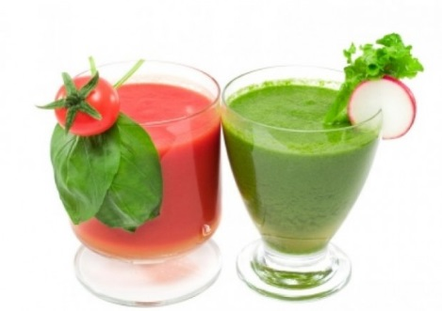
До органолептичних особливостей можна віднести приємні відчуття під час прийому їжі. У таких супах вдало можна поєднувати ті продукти, які в іншому вигляді вживаються не дуже охоче. Наприклад, гарбуз, морква, кабачки, баклажани, селера. Вони надають неймовірний аромат і поживність страви, особливі смакові нюанси, але, так як вони знаходяться в поєднанні з іншими, більш звичними, продуктами, їх вживання не викликає труднощів. І це теж можна назвати однією з причин, чому супи-пюре так популярні в дієтичному і дитячому харчуванні.
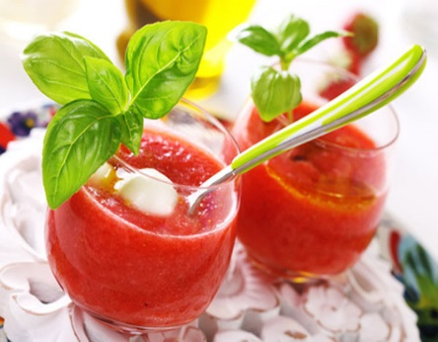

Чим корисні супи-пюре
1. Це суп! Навіть з додаванням маси «твердих» продуктів блюду, яку ви готуєте, залишається супом – в ньому не менше 50% води, що істотно полегшує травлення і в достатній мірі забезпечує організм рідиною під час прийому їжі. Якщо враховувати, що сьогодні мало хто може впевнено сказати, що їсть суп кожен день, то це істотний плюс на користь такого рецепту. До речі, для тих, хто просто терпіти не може класичні супи, французький допоможе збагатити раціон з користю для здоров'я.
2. Оптимальне поєднання Б Ж У. Суп-пюре – одна з небагатьох страв, де білки, жири і вуглеводи знаходяться у поєднанні наближеному до ідеального. Навіть висококалорійні рецепти в даній категорії дуже швидко перетравлюються і залишають в організмі тільки корисні компоненти.
3. Легке перетравлювання. Завдяки обробці, мінімальної кількості жирів, перетирання продуктів, такі супи ефективно переробляються шлунково-кишковим трактом, швидко засвоюються вітаміни і мінерали з головних інгредієнтів, своєчасно виводяться з організму продукти переробки разом зі шлаками і токсинами. З цієї причини він просто незамінний в меню в реабілітаційні періоди, в дієтичному раціоні, як для лікування, так і для зниження ваги, а також на підтримку здоров'я при авітамінозі.
4. Великий вміст клітковини! Так як одним з головних складових супу-пюре, в більшості випадків, є який-небудь овоч, а також зелень і натуральні крупи (особливо, перловка!), то це блюдо містить в собі багато харчових волокон. Вони в свою чергу дозволяють своєчасно очищати кишечник, швидко виводити з організму шкідливі речовини, покращувати роботу шлунка, сприяти виробленню оптимальної «корисного» холестерину, а також нормалізації метаболізму. Дуже важливий цей фактор у питаннях зниження ваги – оптимальне вживання клітковини є основою боротьби проти зайвих жирових відкладень.
5. Суп-пюре – це легка страва, навіть незважаючи на включення деяких висококалорійних продуктів, тому після його вживання ви не будете відчувати тяжіння
Сьогодні ми з вами розглянемо декілька страв, яких немає в збірниках рецептур, але вони поширені в закладах ресторанного господарства.

КРЕМ-СУП ДЮБАРРІ
Інгредієнти: - цвітна капуста 1 шт., курячий бульйон 1250 мл, цибуля зелена 1 шт., вершки жирні 100 мл, вершкове масло 50 мл, борошно 50 г, яєчні жовтки 2 шт., сіль за смаком, мелений коріандр ½ ч. л.
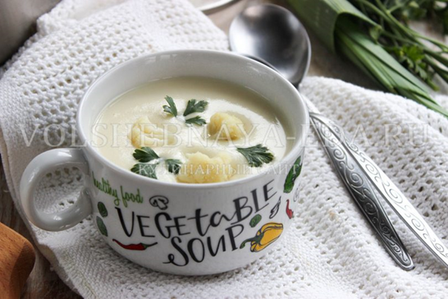

Технологія приготування

Обчистити ріпчасту цибулю та нарізати невеликими кубиками. Часник (2 зубчики) також мілко посікти. У каструлі із товстим дном розігріти олії та підсмажити цибулю із часником, доки цибуля не стане м’якою. Обчистити картоплю та нарізати маленькими кубиками. Додати картоплю у каструлю до цибулі та часнику, перемішати. Натерти на крупній тертці гарбуз та додати у каструлю до інших овочів. Влити воду і додати сіль до смаку. Варити суп приблизно 20 хвилин, до готовності овочів.
Коли овочі будуть готові, вимкнути вогонь та перебити все блендером до однорідності. Для кремової структури супу влити у каструлю вершки жирністю 20%. Всипати мелений коріандр та ще раз перебити суп, аби спеції розподілилися. Знову увімкнути вогонь та довести суп до кипіння.
При подачі притрусити суп зернами коріандру. Вершки довести до кипіння, відразу зняти з вогню і влити в суп, перемішати, знову довести суп до кипіння, і подати до столу . При подаванні суп посипають тертим сиром або сухариками.

Технологічна картка
ФРАНЦУЗЬКИЙ СУП ВІШІСУАЗ
Збірник рецептур страв Клопотенка
№з/п | Назва сировини | 1пор
№з/п | Назва сировини | Б | Н | Б | Н
1 | Картопля | 120 | 100
2 | Цибуля порей | 200 | 150
3 | Цибуля ріпчаста | 40 | 35
4 | Вершкове масло |  | 30
5 | Вершки 33% |  | 50
6 | Сіль |  | 5
7 | Спеції |  | 5
 | Вихід |  | 250

Технологія приготування
Очищену ріпчасту цибулю нарізають на півкільцями. Цибулю порей ретельно миють та відрізають зелену частину ( використовуємо тільки білу частину), нарізаємо напівкружальцями. Картоплю нарізають часточками, заливають гарячою водою та варять до напівготовності. 2 види цибулі обсмажують на вершковому маслі разом з часником. У зварену до напівготовності картоплю добавляють пасеровану цибулю та варять до готовності картоплі. Відвар зливають в окрему ємність, а овочі перекладають у чашу блендеру , сіль,спеції , вершки та подрібнюють, добавляючи відвар. .Якщо суп занадто густий можно додати відвар, або вершки.
Правила подачі
Подають суп у підігрітій до 40*С столовій глибокій тарілці.Прикрашають кусочком курятини та зеленню.
Вимоги до якості
Смак і аромат страви властивий інгредієнтам , які входять до складу страви.Без сторонніх присмаків та ароматів Консистенція- кремоподібна
Готову страву не зберігають. Готують за попитом. 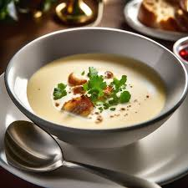

СУП "БІСК" ІЗ КРЕВЕТОК

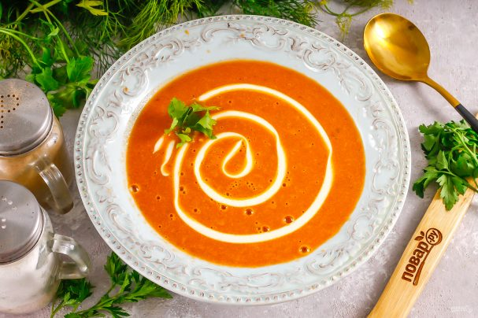

Інгредієнти – 300 гр. панцирів креветок, 1/2 шт. цибулі ріпчастої, 1 шт. моркви, 30 мл. олії рослинної, 1,5 ст. л томатної пасти, 1/4 ч.л приправи овочевої, 700 мл води гарячої, сіль, перець чорний мелений за смаком, 2-3 шт. лаврового листа.

Технологія приготування
Панцирі креветок заздалегідь просушити у духовці або на сковороді, а креветки уварити не менше 1,5-2 годин до м'якості. Потім обсмажити панцирі креветок або самі креветки приблизно 3-5 хвилин до рум'яності, помішуючи.
Обчистити і помити моркву та цибулю, нарізати цибулю дрібними кубиками, а моркву натерти на тертці з дрібними осередками. Обсмажити овочі приблизно 3-5 хвилин до рум'яності, додати томатну пасту і обсмажити ще 2-3 хвилини. Вимкнути нагрівання.
Додати до креветок овочеву пасеровку з томатною пастою, сіль, мелений чорний перець, приправу та лавровий лист.
Влити гарячу воду і варити на помірному нагріванні приблизно 1 годину, поки рідина не стане наполовину меншою, видалити лавровий лист. Готову суміш збити у чаші блендера протягом 4-5 хвилин, перетворюючи на пюреподібну масу. Протерти масу через ситечко і перелити в тарілки.
Подати до столу суп теплим, прикрасивши павутинкою зі сметани або майонезу.

Морквяний суп-пюре в японському стилі
Інгредієнти: 100 г улюбленого плавленого сиру, 200 г дрібно нарізаної ріпчастої цибулі, 350 г натертої моркви, один літр овочевого або курячого бульйону, столову ложку рослинної олії, зелень петрушки, сіль, перець за смаком

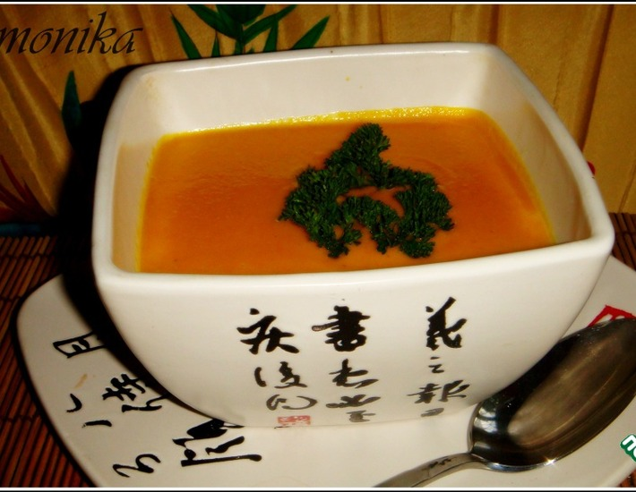

Технологія приготування
Спочатку злегка спасеруйте цибулю на рослинній олії. У той же час розігрійте на вогні бульйон, попередньо додавши туди нарізаний кубиками сир. До цибулі додайте моркву і пасеруйте все ще хвилину, після чого перекладіть «смаження» в каструлю з бульйоном. Варіть до готовності овочів, після чого вимкніть і дайте відстоятися протягом 10-ти хвилин. Трохи захололий суп подрібніть блендером і подавайте, прикрасивши петрушкою.

Практичний показ
Майстер в/н показує основні прийоми організації робочого місця для приготуванні страв, підготовки сировини, приготування страв, презентації страви «Французький суп вішісуаз»
Сьогодні приготуємо класику французької кухні- суп вішісуаз.Чому ця страва є класикою, ви зрозумієте з першої ложки: його ніжний смак, оксамитова структура роблять його просто ідеальним.
Для приготування супу Вішісуаз потрібні такі інгредієнти
-картопля, цибуля порей, цибуля ріпчаста, масло вершкове, м'ясо куряче, часник, сіль, спеції. Для більш пряного смаку ми додамо трохи зерен фенкелю.
Інвентар,інструмент – дошки розробні з відповідним маркуванням, ножі з відповідним маркуванням, кастулі різної ємності, сковорідка, сито, лопатка, ложки.
Для презентації столова глибока тарілка.
Обладнання - електроплита, блендер.
Приступаємо до приготування супу за рецептом Євгена Клопотенка
- З цибулі-порей відрізаємо зелену частину, нам потрібна тільки біла частина, нарізаємо на півкільцями.
- Ріпчасту цибулю нарізаємо на півкільцями. ( тримання ножа)
- 2 види цибулі пасеруємо на вершковому маслі
- Картоплю нарізаємо часточками, заливаємо гарячою водою і варимо до напівготовності.( індукційна плита)
- Добавляємо пасеровану цибулю і варимо до готовності
- Відвар зливаємо
- Перекладаємо овочі у чашу бленд ера
- Для кремової структури супу вливаємо вершки 30%.Якщо використовувати вершки меншої жирності, то суп вийде не таким насиченим за смаком, та може бути рідким.
- Перебиваємо картоплю з цибулею та вершками, додаємо сіль, спеції до смаку.
- Подаємо суп у глибокій столовій тарілці, підігрітій до 40*С
СУП-ПЮРЕ З БУРЯКА З АПЕЛЬСИНОМ ТА РОЗМАРИНОМ (Додаток 6)
Розподіл учнів по робочим місцям, видача завдання
Сьогодні ви будете працювати малими групами. Завдання виконувати за інструкційними картами.

№1 бригада – Приготувати «Крем-суп Дюбарі»
№2 бригада – Приготувати «Французький суп вішісуаз»

№3 бригада – Приготувати «Суп «Біск із креветок»»
№4 бригада – Приготувати «Суп картопляний з куркумою»

Самостійна робота здобувачів освіти та поточний інструктаж
Здобувачі приступають до самостійного виконання завдання. Майстер проводить поточне інструктування у формі цільових обходів.
Перевіряє:
1. Готовність здобувачів до роботи.
2. Правильність організації робочого місця;
3. Правильність виконання прийомів;
4. Дотримання правил безпеки праці;
5.Дотримання санітарних вимог.
Індивідуальні і додаткові фронтальні інструктажі на робочих місцях.
Майстер повинен фіксувати увагу на роботі кожного здобувача освіти, особливо на діяльності найслабших. Виявивши помилки в діях, майстер навідними запитаннями допомагає здобувачеві самому знайти шляхи їх виправлення.
Заключний інструктаж
Майстер підводить підсумки і аналізує:
1. Роботу бригад і ступінь досягнення поставленої на уроці мети.
2. Роботу окремих здобувачів освіти.
3. Характерні помилки допущені при виконання прийомів, операцій, їх причини і шляхи попередження.
4. Оголошує оцінки. Під час оцінювання робіт виходять насамперед з їх якості і термінів виконання. Виставлені оцінки майстер обов'язково аргументує.
5. Здобувачі освіти висловлюють думку , що до уроку та його результатів.
6. Майстер видає домашнє завдання: вивчити та закріпити новий матеріал.
7. Здобувачі прибирають робочі місця.

Додаток 1
Презентація « Супи-креми»
https://view.genial.ly/61fcef8ca42f830018c0f945/presentation-prigotuvannya-supiv-pyure
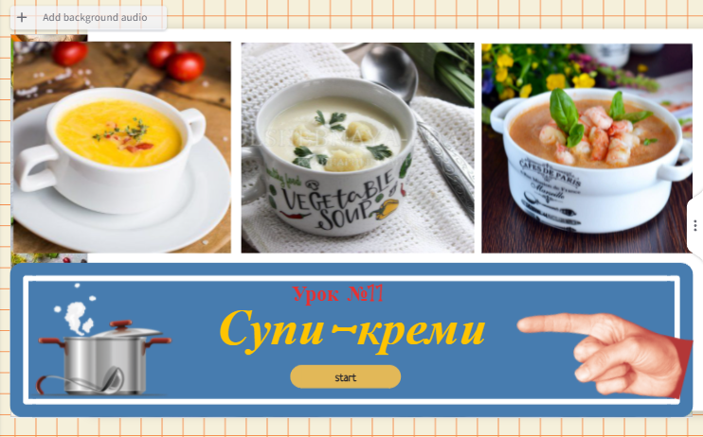
Додаток 2
Вікторина «Приготування супів»
https://view.genial.ly/6213e51c42cb170019d90300/interactive-content-prigotuvannya-supiv
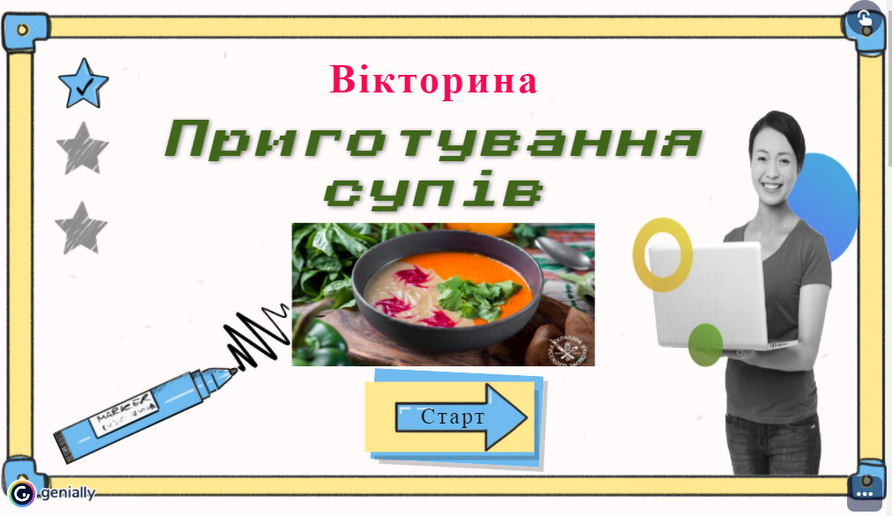

Додаток 3
Інфографіка «Міжнародний день супу»
https://view.genial.ly/61faddf71db5d40011ddf8ee/interactive-content-mizhnarodnij-den-supu-v-istoriyi
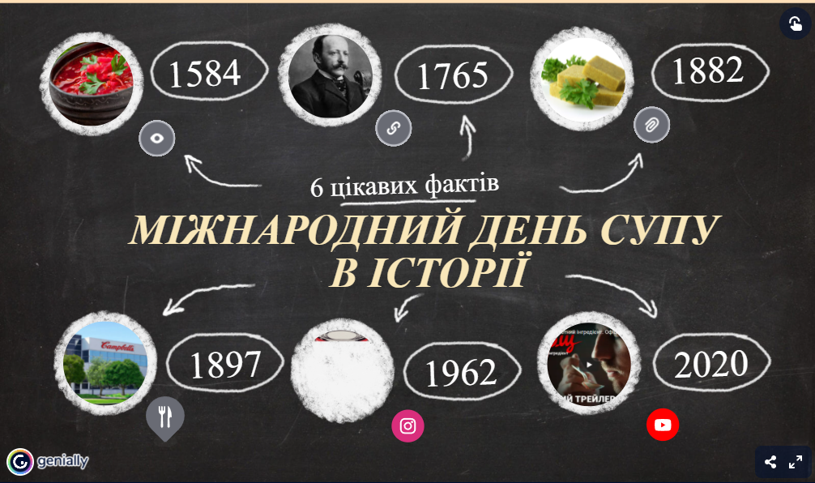

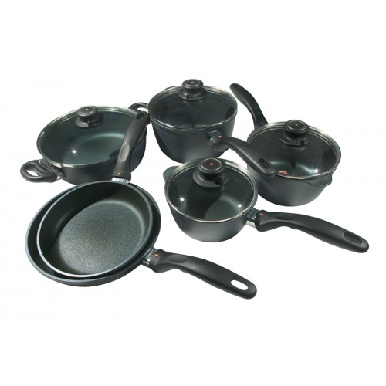

Додаток 4
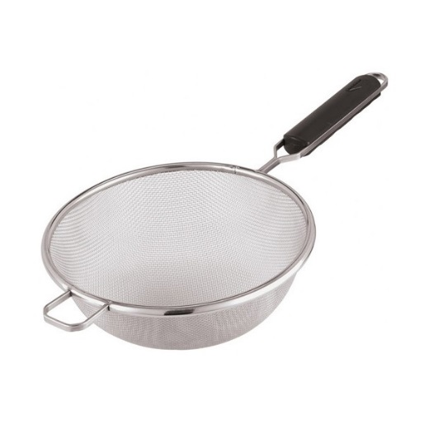
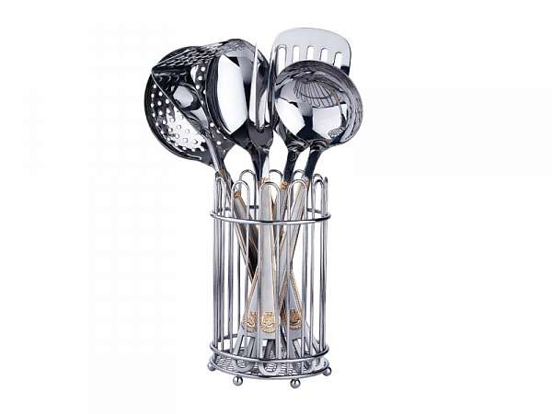
Посуд та інвентар гарячого цеху

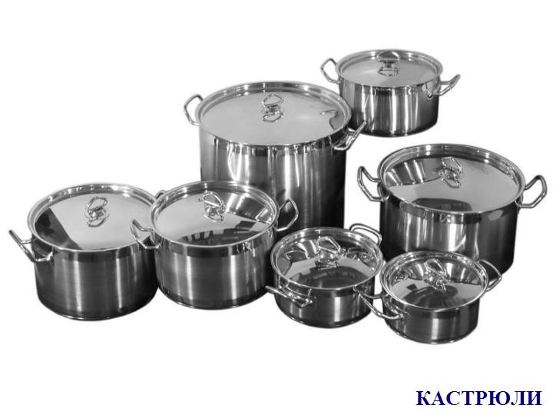
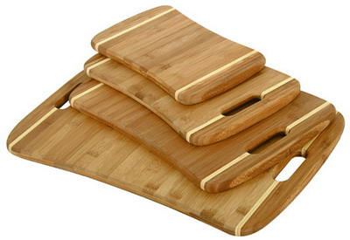
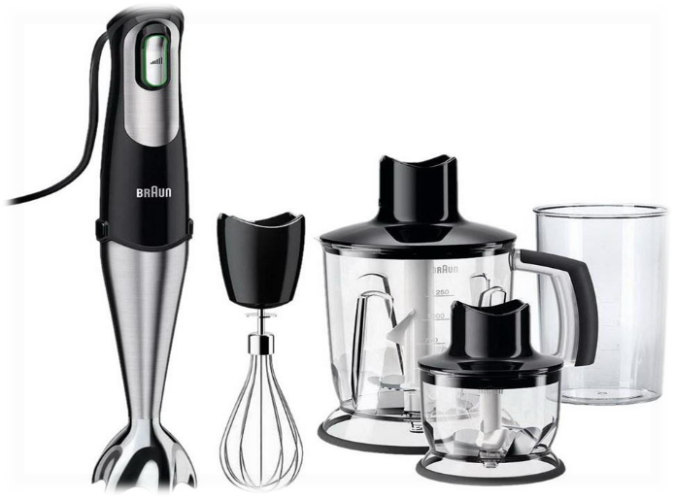
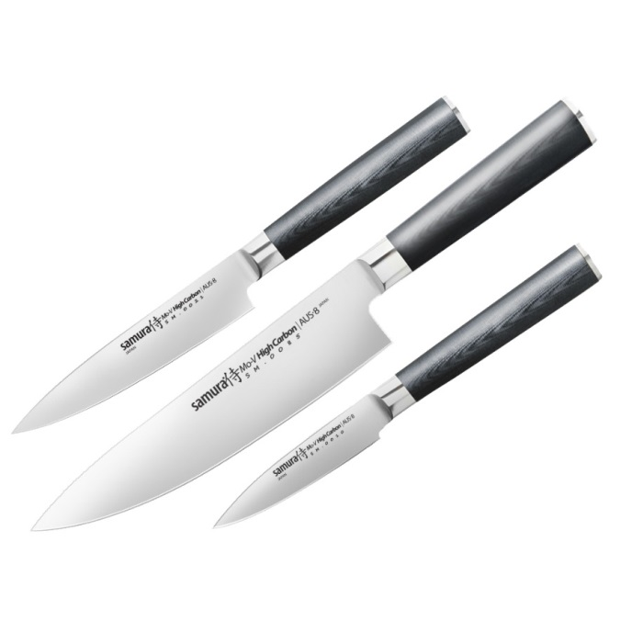

Додаток 5

Обладнання гарячого цеху

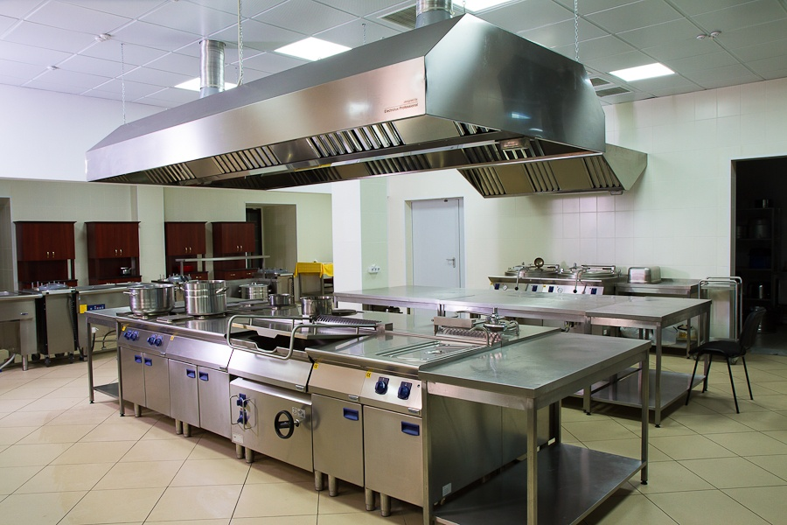

Додаток 6

ТЕХНОЛОГІЧНА КАРТКА

СУП-ПЮРЕ З БУРЯКА З АПЕЛЬСИНОМ ТА РОЗМАРИНОМ
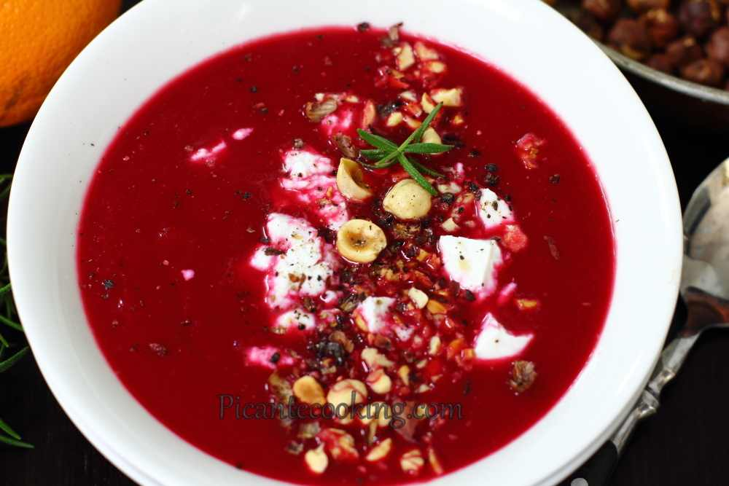 | ІНГРЕДІЄНТИ  - Буряк 3 шт.  - Рослинна олія 30 мл  - Цибуля ріпчаста 1 шт.  - Свіжий розмарин 1 гілка  - Апельсин 1шт.  - Овочевий бульйон 600 мл  - Сіль за смаком  Для подачі:  - Лісовий горіх 40 грам  - Сир Фета 100 грам  - Чорний перець за смаком  Вихід 4-5 порцій

ТЕХНОЛОГІЯ ПРИГОТУВАННЯ
Духовку розігріти до 180 ᵒС. Буряк щільно загорнути у фольгу й вставити до розігрітої духовки. Пекти до м'якості буряка, від 40 до 60 хвилин. Також, разом з буряком, у жаротривкому посуді підрум'янити фундук, 6-8 хвилин. Дістати з духовки й залишити горіхи вистигати у посуді в якому вони рум'янились.
Дістати спечений буряк з духовки й у 3-х літровій каструлі розігріти рослинну олію. Додати цибулю, розмарин й посолити до смаку. Смажити, помішуючи, до м'якості цибулі.
Буряк почистити, крупно посікти й додати до цибулі разом з бульйоном та цедрою апельсина. Довести все разом до кипіння.
Додати сік апельсина, видалити розмарин й збити суп до однорідності за допомогою блендера. Довести знову до кипіння й зняти з вогню. Якщо суп буде здаватись надто густим, можна додати ще трішки бульйону чи просто води.
Подавати суп-пюре з буряка гарячим. До кожної порції покласти сир Фета до смаку, трішки підрум'яненого фундука й приправити суп чорним свіжо змеленим перцем й подавати.
Вимоги до якості
Зовнішній вигляд - однорідна маса без грудочок борошна, яке заварилося, шматочків непротертих продуктів і поверхневих плівок.
Консистенція - еластична, нагадує густі вершки.
Колір - червоний або властивий продукту, з якого приготовлений.
Смак - ніжний, у міру солоний.

ТЕХНОЛОГІЧНА КАРТКА

КРЕМ-СУП З ПЕЧЕРИЦЬ ІЗ ЦИБУЛЕЮ-ПОРЕЄМ
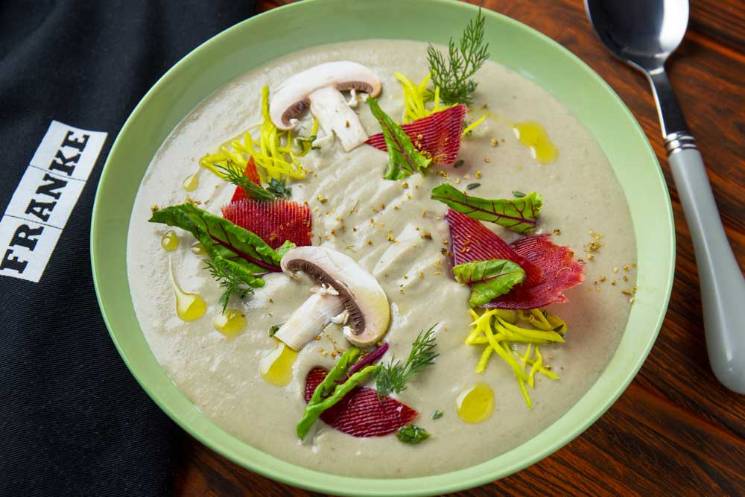 | ІНГРЕДІЄНТИ  Печериці 500 г  Цибуля-порей 300 г  Вершкове масло 20 г  Молоко кокосове 100 мл  Молоко 600 мл  Картопля 200 г  Мікс салату 30 г  Оливкова олія 1 ст. л.  Буряк 30 г  Сіль та перець за смаком  Вихід 4 порцій

ТЕХНОЛОГІЯ ПРИГОТУВАННЯ
Печериці та цибулю-порей дрібно нарізати. У сотейнику розтопити вершкове масло і викласти туди гриби і цибулю-порей. Трохи посолити і поперчить, залишити на середньому вогні, періодично помішуючи.
Обсмажити цибулю і гриби, поки вони не стануть м'якими. Картоплю обчистити, нарізати тонкими кружечками і запекти до готовності в розігрітій до 180 градусів духовці протягом 20-25 хвилин.
Додати картоплю в сотейник з грибами і добре перемішати. Влити кокосове і звичайне молоко і довести до кипіння.
Перебити суп блендером до однорідної консистенції. Залишити варитися на маленькому вогні протягом 5 хвилин.
Подавати суп зі слайсами буряка, листям салату і оливковою олією.

Вимоги до якості
Зовнішній вигляд - однорідна маса без грудочок борошна, яке заварилося, шматочків непротертих продуктів і поверхневих плівок.
Консистенція - еластична, нагадує густі вершки.
Колір - білий або властивий продукту, з якого приготовлений.
Смак - ніжний, у міру солоний.

ТЕХНОЛОГІЧНА КАРТКА

КАРТОПЛЯНИЙ КРЕМ-СУП ІЗ КУРКУМОЮ

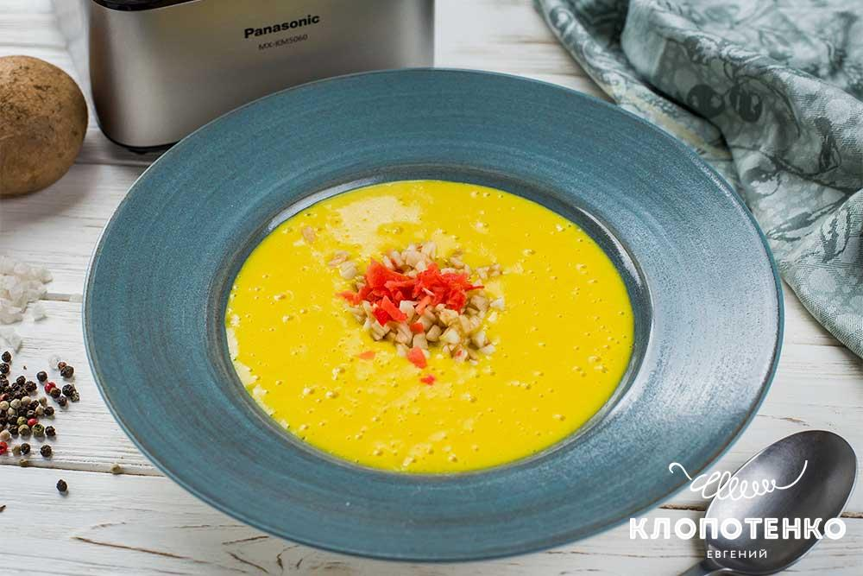 | ІНГРЕДІЄНТИ  Картопля 4-5 шт.  Вершки (15-20%) 100 мл  Часник 2 зубчика  Куркума 1-2 ч. л.  Лавровий лист 1 шт.  Яблуко (кисло-солодке) 1 шт.  Імбир (маринований) 1 ст. л.  Духмяний перець 2-3 горош.  Сіль за смаком  Вихід 2 порцій

ТЕХНОЛОГІЯ ПРИГОТУВАННЯ
Картоплю (4-5 шт.) очистити і нарізати довільними шматочками. Залити картоплю 1 літром питної води. Додати лавровий лист, запашний перець і часник (2 зубчики). Варити до готовності картоплю, приблизно 15-20 хвилин. Посолити за смаком. Картопляний відвар не зливати, він знадобиться для подальшого приготування.
Перекласти картоплю в чашу блендера і додати зовсім небагато картопляного відвару і вершки (100 мл). Попередньо вийняти лавровий лист, часник і горошини запашного перцю.
Додати до картоплі куркуму, яка надасть картопляному супові незвичайного кольору, тонкого смаку і аромату. Перебити картоплю в блендері до однорідного кремового стану. Густоту крем-супу відрегулювати картопляним відваром. Якщо є необхідність - довести суп до смаку, додаючи сіль.
Яблуко нарізати дрібними кубиками. Маринований імбир подрібнити.
Подавати крем-суп прикрасивши яблуками та імбиром та посипати міксом меленого перцю.

Вимоги до якості
Зовнішній вигляд - однорідна маса без грудочок борошна, яке заварилося, шматочків непротертих продуктів і поверхневих плівок.
Консистенція - еластична, нагадує густі вершки.
Колір - білий або властивий продукту, з якого приготовлений.
Смак - ніжний, у міру солоний.

ТЕХНОЛОГІЧНА КАРТКА

КРЕМ -СУП З КРЕВЕТКАМИ І ТОМАТНИМ МОРОЗИВОМ
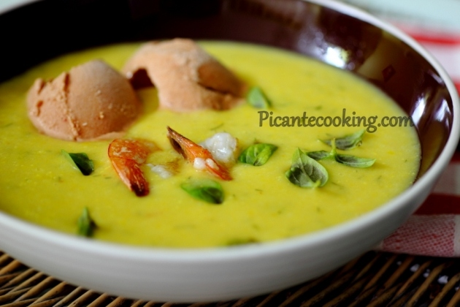  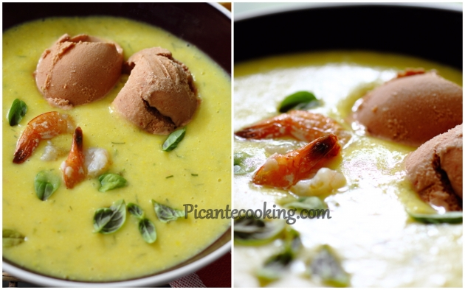 | ІНГРЕДІЄНТИ  - Картопля 3 шт.  - Морква 1 шт.  - Цибуля ріпчаста 1 шт.  - Креветки 200 грам  - Імбир 1 ст.л.  - Рослина олія 1 ст.л.  - Вершки (30%) 100 мл.  - Бульйон овочевий або креветочний 600 мл.  - Сіль за смаком  - Чорний перець 2 горош.  - Лавровий лист 1 шт.  - Кріп 1/4 пучка  Для томатного морозива:  - Вершки (30-35%) 150 мл  - Цукрова пудра 1 ст.  - Пудра з морської солі 2 ч.л.  - Жовтки 2 шт.  - Томатна паста 100 грам  - Перець чілі 2 ст.л.  Для подачі:  - Базилік 3 гілочки  - Томатне морозиво 6 кульок  - Підсмажений багет 6 скибки  Вихід 2 порцій

ТЕХНОЛОГІЯ ПРИГОТУВАННЯ
Приготувати морозиво. Змішати жовтки, цукор, сіль, вершки і збити до однорідності міксером. Поставити ємність на водяну баню і продовжувати збивати до тих пір, поки маса загусне і збільшиться в об'ємі вдвічі. Зняти ємність з вогню, охолодити. Потім додати всю кількість томатного пюре і ще раз добре збити. Додати чілі і перемішати ложкою.
Викласти морозиво в пластиковий або скляний контейнер з кришкою і поставити в морозильну камеру до повного застигання. Перемішування таке морозиво не потребує.
Приготування супу: У сотейнику розігріти рослинну олію, обсмажити моркву і цибулю до м'якості. Додати імбир і злегка обсмажити на олії до появи стійкого аромату імбиру.
У каструлю помістити шматочки картоплі, креветки, перець, лавровий лист, залити бульйоном і довести до кипіння. Посолити, додати обсмажені овочі і варити до м'якості картоплі. Якщо у вас варено-морожені креветки, то їх слід додати за 1-2 хвилини до готовності.
Готовий суп зняти з вогню, видалити перець і лавровий лист, подрібнити в блендері до консистенції пюре, підливаючи вершки і додавши нарізаний кріп. Одержаний крем-суп довести до кипіння, але не кип'ятити.
Подавання. Розлити по тарілках, посипати листочками базиліку, додати кульки томатного морозива і тости з багета.
Вимоги до якості
Зовнішній вигляд - однорідна маса без грудочок борошна, яке заварилося, шматочків непротертих продуктів і поверхневих плівок.
Консистенція - еластична, нагадує густі вершки.
Колір - білий або властивий продукту, з якого приготовлений.
Смак - ніжний, у міру солоний.

ТЕХНОЛОГІЧНА КАРТКА

КРЕМ-СУПУ З ГАРБУЗА ІЗ КОРІАНДРОМ
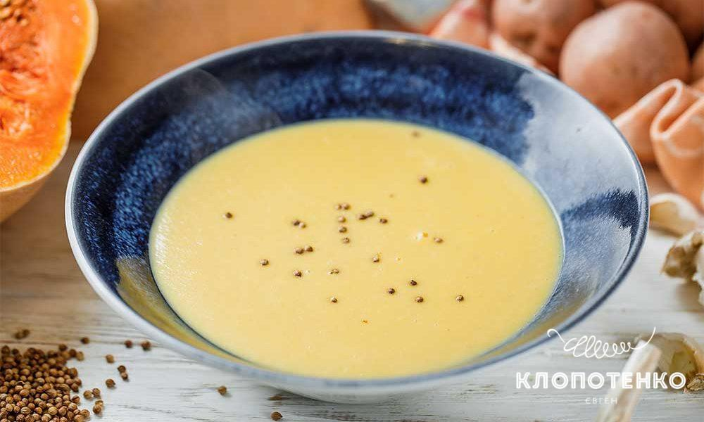 | ІНГРЕДІЄНТИ  Гарбуз 400 г  Картопля 2-3 шт.  Рослина олія 3 ст. л.  Часник 2 зубчики  Вершки - 20% 200 мл  Ріпчаста цибуля 1 шт.  Вода 800 мл  Мелений коріандр ½ ч. л.  Зерна коріандру (для подачі)  Сіль та перець за смаком  Вихід 2 порцій

ТЕХНОЛОГІЯ ПРИГОТУВАННЯ
Обчистити цибулю та нарізати невеликими кубиками. Часник (2 зубчики) також мілко посікти. У каструлі із товстим дном розігріти рослину олію та підсмажити цибулю із часником, доки цибуля не стане м’якою.
Очистити картоплю та нарізати маленькими кубиками. Додати картоплю у каструлю до цибулі та часнику, перемішати.
Натерти на крупній тертці гарбуз та додати у каструлю до інших овочів. Влити воду і додати сіль до смаку. Варити суп приблизно 20 хвилин, до готовності овочів.
Коли овочі будуть готові, вимкнути вогонь та перебити все блендером до однорідності. Для кремової структури супу влити у каструлю вершки.
Всипати мелений коріандр та ще раз перебити суп, аби спеції розподілилися. Знову увімкніть вогонь та довести суп до кипіння.
Подавання суп насипати в тарілку та притрусити зернами коріандру.

Вимоги до якості
Зовнішній вигляд - однорідна маса без грудочок борошна, яке заварилося, шматочків непротертих продуктів і поверхневих плівок.
Консистенція - еластична, нагадує густі вершки.
Колір - білий або властивий продукту, з якого приготовлений.
Смак - ніжний, у міру солоний.

ТЕХНОЛОГІЧНА КАРТКА

КУРЯЧИЙ КРЕМ-СУП
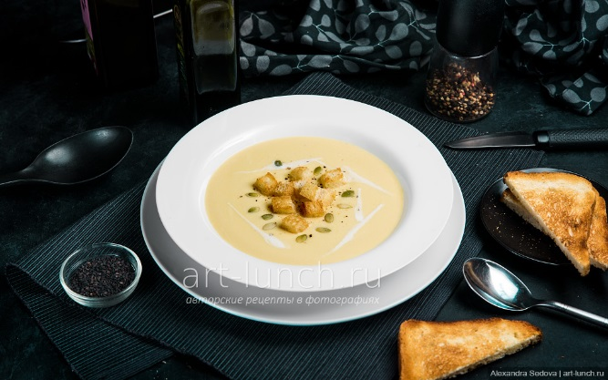 | ІНГРЕДІЄНТИ  - куряче філе 300 г  - картопля 250 г  - цибуля 150 г  - морква 100 г  - часник 2 зубчики  - вода 800 мл  - вершки 10-20% 200 мл  - сіль 1/2 ч. ложки  Вихід 4-5 порцій

ТЕХНОЛОГІЯ ПРИГОТУВАННЯ
Картоплю, цибулю, моркву і часник помити та обчистити.
Куряче філе помити та нарізати на кубики середніх розмірів. Перекласти куряче м'ясо у чашу блендера, налити в м'ясо воду та подрібнити вміст блендером. Доливати воду декількома етапами і збивати. І нарешті долити в масу останні 100 мл води та знову подрібнити.
Нарізати чверть кільцями цибулю, натерти моркву на великій терці. Просмажити цибулю та моркву 5-6 хвилин, додати натертий на дрібній терці часник і смажити ще 3 хвилини.
Картоплю нарізати на невеликі кубики. Налити в каструлю 500 мл води, опустити у воду картоплю, додати 1/2 чайної ложки солі, перемішати, довести до кипіння і варити 5 хвилин на середній потужності.
Додати в каструлю приготовлену раніше курячу масу, при цьому слід інтенсивно перемішувати, щоб маса не встигла склеїтися в курячі фрикадельки. Довести до кипіння і варити на середньому вогні ще 5 хвилин.
Готову суміш збити блендером, повернути рідину в суп-пюре та перемішати. Додати вершки, перемішати, довести вміст каструлі до кипіння і зняти каструлю з плити.
Подавання: прикрасити суп по центру гарбузовим насінням, сухариками і чайною ложкою зробив смужки з вершків. Зверху присмажити усе меленим перцем.

Вимоги до якості
Зовнішній вигляд - однорідна маса без грудочок борошна, яке заварилося, шматочків непротертих продуктів і поверхневих плівок.
Консистенція - еластична, нагадує густі вершки.
Колір - білий або властивий продукту, з якого приготовлений.
Смак - ніжний, у міру солоний.

ТЕХНОЛОГІЧНА КАРТКА

СУП "БІСК" ІЗ КРЕВЕТОК

ІНГРЕДІЄНТИ
Панцирі креветок 300 гр.
Цибуля ріпчаста 1/2 шт. Морква 1 шт.
Олія рослинна 30 мл.
Томатна паста 1,5 ст. л Приправа овочева 1/4 ч.л Вода гаряча 700 мл
Сіль за смаком
Перець чорний мелений
Лавровий лист 2-3 шт.
Вихід 1-2 порцій

ТЕХНОЛОГІЯ ПРИГОТУВАННЯ
Панцирі креветок заздалегідь просушити у духовці або на сковороді, а креветки уварити не менше 1,5-2 годин до м'якості. Потім обсмажити панцирі креветок або самі креветки приблизно 3-5 хвилин до рум'яності, помішуючи.
Обчистити і помити моркву та цибулю, нарізати цибулю дрібними кубиками, а моркву натерти на тертці з дрібними осередками.
Обсмажити овочі приблизно 3-5 хвилин до рум'яності, додати томатну пасту і обсмажити ще 2-3 хвилини. Вимкнути нагрівання.
Додати до креветок овочеву пасеровку з томатною пастою, сіль, мелений чорний перець, приправу та лавровий лист.
Влити гарячу воду і варити на помірному нагріванні приблизно 1 годину, поки рідина не стане наполовину меншою, видалити лавровий лист. Готову суміш збити у чаші блендера протягом 4-5 хвилин, перетворюючи на пюреподібну масу. Протерти масу через ситечко і перелити в тарілки.
Подати до столу суп теплим, прикрасивши павутинкою зі сметани або майонезу.
Вимоги до якості
Зовнішній вигляд - однорідна маса без грудочок борошна, яке заварилося, шматочків непротертих продуктів і поверхневих плівок.
Консистенція - еластична, нагадує густі вершки.
Колір - білий або властивий продукту, з якого приготовлений.
Смак - ніжний, у міру солоний.

ТЕХНОЛОГІЧНА КАРТКА

КРЕМ-СУП ДЮБАРРІ
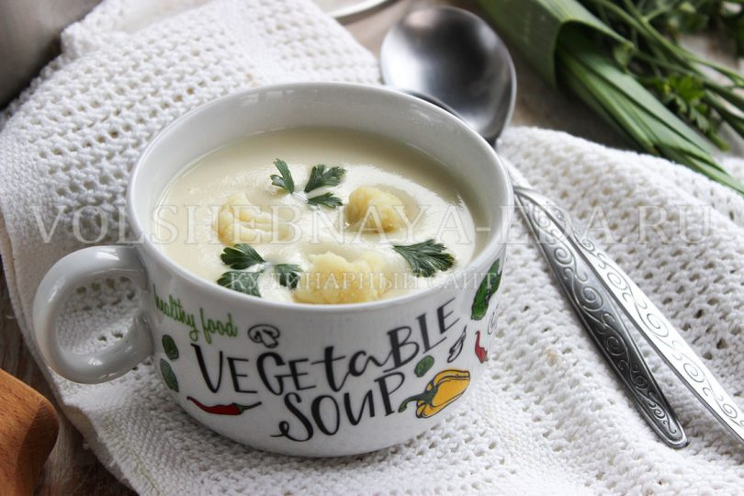 | ІНГРЕДІЄНТИ  Цвітна капуста 1 шт.  Курячий бульйон 1250 мл  Цибуля зелена 1 шт.  Сливки жирні 100 мл  Олія вершкове 50 мл  Борошно 50 г  Яєчні жовтки 2 шт.  Сіль за смаком  Мелений коріандр ½ ч. л.  Вихід 2 порцій

ТЕХНОЛОГІЯ ПРИГОТУВАННЯ
Обчистити ріпчасту цибулю та нарізати невеликими кубиками. Часник (2 зубчики) також мілко посікти. У каструлі із товстим дном розігріти олії та підсмажити цибулю із часником, доки цибуля не стане м’якою.
Обчистити картоплю та нарізати маленькими кубиками. Додати картоплю у каструлю до цибулі та часнику, перемішати.
Натерти на крупній тертці гарбуз та додати у каструлю до інших овочів. Влити воду і додати сіль до смаку. Варити суп приблизно 20 хвилин, до готовності овочів.
Коли овочі будуть готові, вимкнути вогонь та перебити все блендером до однорідності. Для кремової структури супу влити у каструлю вершки жирністю 20%.
Всипати мелений коріандр та ще раз перебити суп, аби спеції розподілилися. Знову увімкнути вогонь та довести суп до кипіння.
При подачі притрусити суп зернами коріандру.

Вимоги до якості
Зовнішній вигляд - однорідна маса без грудочок борошна, яке заварилося, шматочків непротертих продуктів і поверхневих плівок.
Консистенція - еластична, нагадує густі вершки.
Колір - білий або властивий продукту, з якого приготовлений.
Смак - ніжний, у міру солоний.

Додаток 7
Загальні правила подачі супів
https://view.genial.ly/6213c04bed20280013a51f5e/video-presentation-zagalni-pravila-podachi-pershih-strav
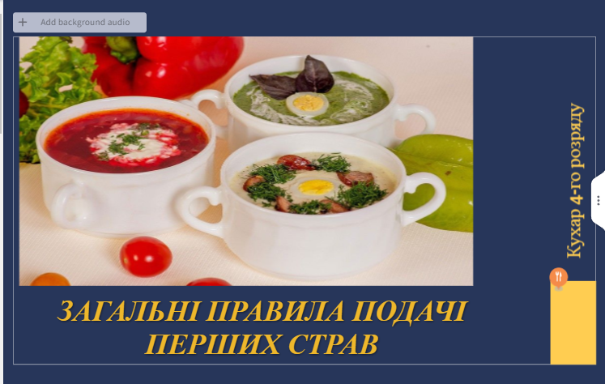

Додаток 8
Презентація подавання супів-пюре
